本试卷适应范围  2011级本科 | 南京农业大学试题纸
本试卷适应范围  2011级本科 | 11-12学年二 学期 课程类型：必修、选修 试卷类型：B
课程 大学物理 班级 学号 姓名 成绩
一 选择题：（每题2分,共18分）
1、某质点的运动方程为 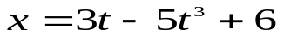 (SI), 则该质点作[ ]
(A) 匀加速直线运动，加速度沿x轴正方向； (B) 匀加速直线运动，加速度沿x轴负方向；
(C) 变加速直线运动，加速度沿x轴正方向； (D) 变加速直线运动，加速度沿x轴负方向。
2、在某地发生两件事，静止位于该地的甲测得时间间隔为3 s，若相对于甲作匀速直线运动的乙测得时间间隔为5 s，则乙相对于甲的运动速度是(c表示真空中光速) [ ]
(A) (4/5) c． (B) (3/5) c．
(C) (2/5) c． (D) (1/5) c．
3、α 粒子在加速器中被加速，当动能为静止能量的2倍时，其质量为静止质量的[ ]
(A) 2倍． (B) 3倍． (C) 4倍． (D) 5倍．
- 4、有两个电荷都是＋q的点电荷，相距为2a．今以左边的点电荷所在处为球心，以a为半径作一球形高斯面 ． 在球面上取两块相等的小面积S₁和S₂，其位置如图所示．设通过S₁和S₂的电场强度通量分别为Φ₁和Φ₂，通过整个球面的电场强度通量为Φ_{S}，则[ ]
(A) Φ₁＞Φ₂，Φ_{S}＝q /ε ₀．
(B) Φ₁＜Φ₂，Φ_{S}＝2q /ε ₀．
(C) Φ₁＝Φ₂，Φ_{S}＝q /ε ₀．
（D）Φ₁＜Φ₂，Φ_{S}＝q /ε ₀
5、关于静电场中某点电势值的正负，下列说法中正确的是：[ ]
(A) 电势值的正负取决于置于该点的试验电荷的正负;
(B) 电势值的正负取决于电场力对试验电荷作功的正负;
(C) 电势值的正负取决于电势零点的选取;
(D) 电势值的正负取决于产生电场的电荷的正负。
6、一带正电荷的物体M，靠近一原来不带电的金属导体N，N的左端感生出负电荷，右端感生出正电荷．若将N的左端接地，如图所示，则 [ ]
(A) N上有负电荷入地．
(B) N上有正电荷入地．
(C) N上的电荷不动．
(D) N上所有电荷都入地．

7、四条相互平行的载流直导线，电流强度均为I，如图放置。正方形的边长为2a.则正方形中心的磁感强度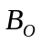 为: [ ]
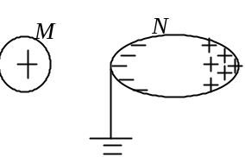
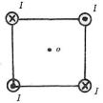
(A) 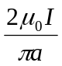 (B) 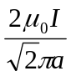 (C) 0 （D）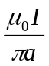
8.对于安培环路定律的理解, 正确的是[ ]
(A) 若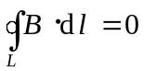， 则必定L上B处处为零
(B) 若 ，则必定L不包围电流．
(C) 若 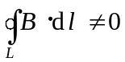，则L包围的电流的代数和为零
(D) 若，则L上各点的B仅与L内的电流有关
9、.若尺寸相同的铁环与铜环所包围的面积中穿过相同变化率的磁通量，则在两环中[ ]
(A) 感应电动势不同，感应电流相同.
(B) 感应电动势相同，感应电流也相同.
(C) 感应电动势不同，感应电流也不同.
(D) 感应电动势相同，感应电流不同.
二 填空题（每空1分，共16分）
1、 一质点的运动方程为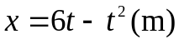，则在t由1至5 s的时间间隔内，质点的位移大小为 m，在t由1到5 s的时间间隔内质点走过的路程为 m 。
2、 在惯性系S中观察到两个事件同时发生在x轴上，其间距离是1m, 若在以恒速沿x轴运动的S′系中，测得两事件沿x′轴相距3m，则S′系相对S系的速度大小为 ，
在S′系中测得两事件的时间间隔是 。(计算结果可保留光速c和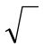)
3、如图，长为的导体棒原来不带电，现将一带电量为Q的正点电荷放在距棒左端R处。当达到静电平衡后，棒上的感应电荷在棒内中点处产生的电场
强度大小为__ ___,棒内中点处合场强大小为___ __。
4、对下列问题请选取“增大”、“减小”、“不变”做答。
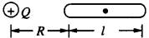
平行板电容器充电后切断电源，现在使两板间的距离增大，则：两板间的电势差__ ____；场强 __ _；电容__ __；电场能量 ___ ___。
5、关于磁场的一些公式如下：
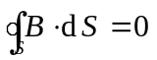 ………… ① 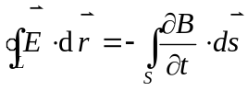 ……… ②
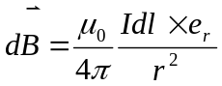 ………… ③ 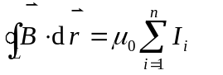………… ④
试判断下列结论对应于哪一个公式，将你确定的选项代号填在相对应空白处．
(1) 变化的磁场可以产生感生（涡旋）电场： ；
(2) 目前自然界中没有发现磁单极子： ；
(3) 磁场是非保守场： 。
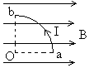
6、如图为一半径为R，通电电流为I的圆弧形截流导线ab，
置于均匀外磁场中，则截流导线所受的安培力大小为 。

7、如图所示，长为L导体棒在磁感应强度为B的匀强磁场中，棒与水平方向成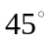角，若棒以速度v水平向右运动，ab两端电动势大小为_______，当棒以角速度绕a点逆时针转动时，ab两端电动势大小为 ___ __。

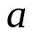
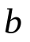
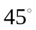

三、 计算题（共66分）
1、（9分）一质点在平面上运动，已知质点的运动方程为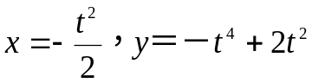(国际制单位),求：（1）质点的轨迹方程（2）t=2s时质点的速度 （3）t=2s时质点的加速度

2、 （10分）一艘宇宙飞船的船身固有长度为L₀ =90 m，相对于地面以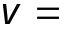0.8 c (c为真空中光速)的匀速度在地面观测站的上空飞过．
求： (1) 观测站测得飞船的船身通过观测站的时间间隔是多少？
(2) 宇航员测得船身通过观测站的时间间隔是多少？

3、（10分）一均匀带点直线段长为,线电荷密度为。求直线段的延长线上距中点为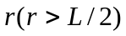处的场强。

4、（10分）（1）一个球形雨滴半径为0..40mm，带有电量1.6pC(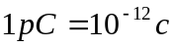),它表面的电势多大？（2）两个这样的雨滴碰后合成一个较大的球形雨滴，这个雨滴表面的电势又多大？

5、（12分）如图所示，在A点和B点之间有5个电容器，连接如图所示。（1）求A，B两点之间的等效电容；（2）若A，B两点之间的电势差为12V，求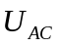，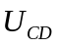和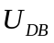。

6、（15分）两平行直导线相距d=40cm,每根导线载有电流I₁=I₂=20A, 如图所示。求：
（1）两导线所在平面内与该两导线等距离的一点处的磁感应强度；（3分）
（2）通过图中斜线所示面积的磁通量（4分）
（设r₁=r₃=10 cm, =25 cm）。
(3）若在阴影处放一个矩形导体框，导体框与阴
影区的边缘完全重合，即长为，宽为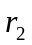。求左
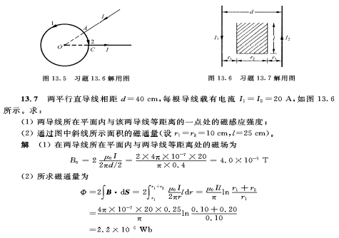
侧导线与导体框之间的互感系数。（4分）
（结果可保留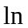项）
（4）若左侧导线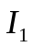随时间变化，其规律为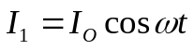，求导体框中感应电动势的大小。（4分）

教研室主任 出卷人 物理教研室

